APSTIPRINĀTS
SIA „Rīgas namu pārvaldnieks”
2018. gada 21.aprīļa valdes sēdē,
protokols Nr. 20/2018, 62.§

Nolikums par SIA „Rīgas namu pārvaldnieks” noliktavā “Nelikvīdi”
esošās kustamās mantas rakstisko izsoli

1.Vispārīgie noteikumi

  - Šis nolikums „Nolikums par SIA „Rīgas namu pārvaldnieks” (turpmāk – Sabiedrība) noliktavā “Nelikvīdi” esošās mantas rakstisko izsoli” (turpmāk – Nolikums) paredz kārtību, kādā rakstiskā izsolē tiek noteikts Sabiedrībai piederošās kustamās mantas pircējs, ar ko Sabiedrība slēdz pirkuma līgumu.
  - Izsoli sagatavo un organizē ar Sabiedrības 2018.gada 26.marta rīkojumu Nr.1-5e/206 apstiprināta krājumu atsavināšanas komisija.
  - Izsolē tiek pārdota noliktavā “Nelikvīdi” esošā kustamā manta “Trauks izplešanās”, kas sastāv no 1.pielikumā norādītās kustamās mantas. Kustamās mantas nosacītā (sākotnējā) cena bez pievienotās vērtības nodokļa (turpmāk – PVN) ir 391.11 EUR (trīs simti deviņdesmit viens eiro 11 centi), pievienotās vērtības nodoklis 82.13 EUR (astoņdesmit divi eiro 13 centi), cena kopā ar PVN 473.24 EUR (četri simti septiņdesmit trīs eiro 24 centi).
  - Mantai netiek noteikts garantijas termiņš, netiek pievienotas lietošanas instrukcijas, sertifikāti un citi lietošanas dokumenti. Sabiedrība neuzņemas nekādas garantijas un saistības par izsolāmās mantas kvalitāti, darba kārtību un tehnisko stāvokli.
  - Pārdodamos priekšmetus izsoles dalībnieki un interesenti var apskatīt līdz 2018.gada 21. maijam darba dienās no 9:00 līdz 15.00 iepriekš piesakoties pa e-pastu kristina.viksna@rnparvaldnieks.lv.
  - Maksāšanas līdzekļi ir eiro (EUR).

- Informācijas publicēšanas kārtība

  - Sludinājums par izsoli tiek publicēts Sabiedrības mājaslapā www.rnparvaldnieks.lv, informācija par izsoli publicējama internetā VSIA “Latvijas Vēstnesis” mājaslapā un Rīgas pašvaldības laikrakstā Riga.LV.
  - Sludinājumā par izsoli norāda: izsoles vietu, datumu un laiku, kā arī laiku un vietu, kur izsoles pretendenti var iepazīties ar nolikumu un reģistrēties izsolei, pieteikumu iesniegšanas termiņu.
  - Ar izsoles Nolikumu pretendents var iepazīties mājaslapā www.rnparvaldnieks.lv sadaļā Izsoles.
  - Ziņas par reģistrētajiem izsoles dalībniekiem un to skaitu neizpauž līdz izsoles sākumam.

- Izsoles pretendents, iesniedzamie dokumenti un to izskatīšana

  - Par pretendentu var būt tiesībspējīga un rīcībspējīga fiziskā vai juridiskā persona, kura līdz 2018.gada 21. maija plkst. 10:00 Sabiedrībai Rīgā, Aleksandra Čaka ielā 42, 2. stāvā, 201.kabinetā iesniedz šādus dokumentus:
    - Pieteikums (Izsoles nolikuma 2.pielikums), kurā pretendents:
      - Izsaka vēlmi iegādāties kustamo mantu savā īpašumā, norādot summu, par kādu pretendents vēlas iegādāties 1.pielikumā uzskaitīto kustamo mantu, un kas nav zemāka par nosacīto cenu;
      - Apstiprina, ka pretendents ir iepazinies un piekrīt Izsoles noteikumiem;
      - Apstiprina, ka pretendents ir iepazinies ar izsolāmā objekta stāvokli dabā un apņemas turpmāk neizvirzīt nekādas pretenzijas pret Izsoles rīkotāju saistībā ar Izsoles objektu, tā stāvokli;
    - Ziņas par izsoles dalībnieka pilnvarnieku, ja tāds iecelts, un pilnvaru, kas apliecina pilnvarnieka tiesības pārstāvēt izsoles dalībnieku un piedalīties izsolē.
  - Visi dokumenti jāiesniedz latviešu valodā. Ja dokuments ir citā valodā, jāiesniedz minētā dokumenta notariāli apliecināts tulkojums. Ārvalstīs izsniegtos dokumentus pieņem, ja tie noformēti atbilstoši Latvijai saistošo starptautisko dokumentu prasībām.
  - Izsoles rīkotājs pārbauda izsoles pretendentu sniegtās ziņas. Ja tiek atklāts, ka izsoles pretendents ir nokavējis 3.1.punktā norādīto iesniegšanas termiņu, nav iesniedzis visas pieprasītās ziņas vai arī sniedzis nepatiesas ziņas, tas zaudē tiesības piedalīties izsolē.
  - Izsoles dalībniekam, kas dalībai izsolē ir pilnvarojis trešo personu, ir saistošas pilnvarnieka darbības izsolē. Izsoles dalībnieka pilnvarnieka atsaukšana vai aizstāšana ar citu pilnvarnieku stājas spēkā brīdī, kad iesniegts attiecīgs dokuments.

- Pretendenta pieteikuma noformējums

  - Pieteikums un Nolikuma 3.1.1.punktā norādītie dokumenti jāiesniedz aizvērtā un aizzīmogotā slēgtā aploksnē ar norādi: „Pieteikums SIA „Rīgas namu pārvaldnieks” noliktavā “Nelikvīdi” esošās kustamās mantas izsolei”. Neatvērt līdz 2018.gada 21.maija plkst.10:00, papildus norādot arī pretendenta nosaukumu un rekvizītus.

- Pretendenta pieteikuma iesniegšanas kārtība, nodrošinājums un tā noformēšana, Izsoles norises laiks un vieta

  - Pretendents iesniedz piedāvājumu pēc paziņojuma publicēšanas mājaslapā www.rnparvaldnieks.lv.
  - Izsoles pretendenti pieteikumu var iesniegt personīgi SIA „Rīgas namu pārvaldnieks” Aleksandra Čaka ielā 42, Rīga, 2.stāvā 201.kabinetā darba dienās no plkst. 9.00 līdz 15.00 vai nosūtot pa pastu uz šādu adresi: Aleksandra Čaka ielā 42, Rīga, LV-1011 ar norādi SIA „Rīgas namu pārvaldnieks” krājumu atsavināšanas komisijai, noformējot piedāvājumu atbilstoši šī Nolikuma 4.1.punkta noteikumiem.
  - Pretendenta piedāvājums tiek reģistrēts krājumu atsavināšanas komisijas apstiprinātā pretendentu reģistrā, kurā norāda šādas ziņas:
    - Pretendenta pilnu nosaukumu, Pretendenta juridisko adresi un/vai kontaktadresi, pilnvarotās personas vai pārstāvja vārdu, uzvārdu un kontakttālruni;
    - Pretendenta piedāvājuma iesniegšanas laiku un veidu.
  - Izsoles dalībniekiem nav noteikta izsoles dalības maksa.
  - Izsoles sākums noteikts 2018.gada 21.maijā plkst. 10.00 SIA „Rīgas namu pārvaldnieks” 201.kabinetā, Aleksandra Čaka ielā 42, Rīgā, 2.stāvā, kad tiek atvērti visu pretendentu iesniegtie piedāvājumi.

- Pretendenta piedāvājuma atvēršana

  - Visi pretendentu piedāvājumi tiek atvērti šajā Nolikumā noteiktajā laikā un vietā. Piedāvājumu atvēršana ir atklāta.
  - Komisija piedāvājumu atvēršanas norisi, pretendentu atlases un piedāvājumu vērtēšanas norisi, kā arī pieņemtos lēmumus protokolē.
  - Pretendentu piedāvājumus Komisija atver to iesniegšanas secībā, nosauc pretendentu, datumu un nosolīto cenu.
  - Pēc pieteikumu publiskās atvēršanas, Komisija slēgtā sēdē izvērtē pretendentu pieteikumu atbilstību izsoles Nolikuma prasībām.
  - Ja Komisija jebkurā piedāvājumu vērtēšanas stadijā secina, ka kāda pretendenta piedāvājums nav atbilstošs izsoles Nolikuma prasībām, tas tiek izslēgts no tālākas vērtēšanas.
  - Komisija paziņo augstāko iesniegto priekšmeta pirkuma maksu un pretendentu, kurš ieguvis tiesības slēgt pirkuma līgumu.
  - Ja pēc visu pieteikumu atvēršanas izrādās, ka divi vai vairāki pretendenti ir piedāvājuši par vienu priekšmetu vienādu pirkuma maksu un pretendenti vai viņu pārstāvji piedalās pieteikumu atvēršanā, Komisija turpina izsoli, pieņemot rakstiskus piedāvājumus no tiem pretendentiem, kuri piedāvājuši vienādu augstāko pirkuma maksu un organizē piedāvājumu tūlītēju atvēršanu. Ja kāds no pretendentiem, kas piedāvājuši vienādu augstāko pirkuma maksu, nepiedalās izsolē, Komisija rakstiski lūdz pretendentiem, kuri piedāvājuši vienādu austāko maksu, iesniegt savu piedāvājumu rakstveidā, nosakot piedāvājuma iesniegšanas un atvēršanas datumu, laiku un vietu.
  - Komisija piedāvājumā ietverto informāciju izmanto tikai izsoles rezultātu noteikšanai un līgumu slēgšanai. Piedāvājumā ietvertās informācijas izmantošanai citiem mērķiem nepieciešama piedāvājuma iesniedzēja piekrišana.

- Lēmums par izsoles uzvarētāju un pirkuma līguma slēgšanu

  - Komisijas lēmums tiek paziņots visiem pretendentiem, kas iesnieguši savus pieteikumus izsolei, neatkarīgi no tā, vai viņi piedalījušies pieteikumu atvēršanā.
  - Piedāvāta augstākā summa Izsoles uzvarētājam jāsamaksā desmit darba dienu laikā, pēc Pirkuma līguma noslēgšanas un Sabiedrības izsniegtā rēķina.

- Nenotikusi un spēkā neesoša izsole

  - Izsole uzskatāma par nenotikušu un tās rezultāti par spēkā neesošiem, ja:
    - noteiktajā laikā nav saņemts neviens pretendenta piedāvājums;
    - pretendents, kurš piedāvājis augstāko cenu, un nākamais augstākās cenas piedāvātājs atsakās no pirkuma līguma slēgšanas vai pirkuma maksas veikšanas.

- Pārējie noteikumi

  - Ja izsole ir bijusi nesekmīga, tad Sabiedrības valdei ir tiesības noteikt citu atsavināšanas veidu.
  - Pretenzijas par to, ka Komisija nepareizi noraidījusi kādu pretendentu, var pieteikt tikai izsoles dalībnieki. Pretenzijas jāpiesaka rakstveidā izsoles vietā un laikā Komisijas priekšsēdētājam (izsoles vadītājam) vai Sabiedrības valdei. Izsoles protokolā par to ir jāizdara atzīme.
  - Pretenziju par to, ka bijusi noruna atturēt izsoles dalībnieku no piedalīšanās izsolē, var pieteikt izsoles dalībnieki, iesniedzot attiecīgus pierādījumus. Pretenzijas jāpiesaka rakstveidā Sabiedrības valdei ne vēlāk kā 3 (trīs) darba dienu laikā pēc izsoles.
  - Lēmums par izsoles atzīšanu par nenotikušu un tās rezultātus par neesošiem vai par pretenziju noraidīšanu pieņem Sabiedrības valde.
  - Pretenzijas pēc pirkuma līguma noslēgšanas un nodošanas – pieņemšanas akta parakstīšanas netiek pieņemtas.
Izsoles nolikumam pievienoti trīs pielikumi:
1.pielikums – Izsolāmās mantas saraksts;
2.pielikums – Pieteikums izsolei;
3.pielikums – Pirkuma līgums.

Izsoles komisijas priekšsēdētāja Kristīna Vīksna

1.pielikums
Nolikumam par
SIA „Rīgas namu pārvaldnieks”
noliktavā “Nelikvīdi” esošās kustamās mantas rakstisku izsoli

Izsolāmās mantas saraksts

“Izplešanās trauks”

Nosaukums | Mervienība | Daudzums | Cena bez PVN, eiro | Summa bez PVN, eiro
- Trauks izplešanās - 12 litri | gb | 1 | 10.62 | 10.62
- Trauks izplešanās - 12 litri | gb | 1 | 10.62 | 10.62
- Trauks izplešanās -12 litri | gb | 1 | 10.62 | 10.62
- Trauks izplešanās - 12 litri | gb | 1 | 10.62 | 10.62
- Trauks izplešanās - 12 litri | gb | 1 | 10.62 | 10.62
- Trauks izplešanās - 12 litri | gb | 1 | 10.62 | 10.62
- Trauks izplešanās - 12 litri | gb | 1 | 10.62 | 10.62
- Trauks izplešanās - 12 litri | gb | 1 | 10.62 | 10.62
- Trauks izplešanās - 12 litri | gb | 1 | 10.62 | 10.62
- Trauks izplešanās - 12 litri | gb | 1 | 10.62 | 10.62
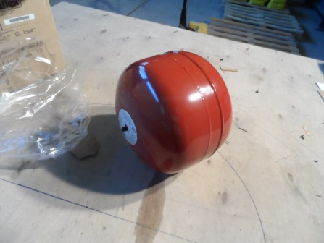 |  | 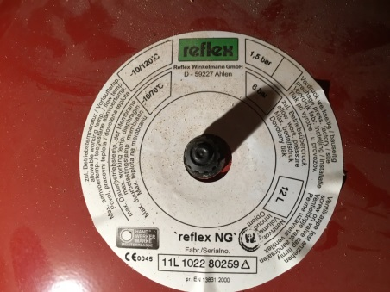
- Trauks izplešanās - 18 litri | gb | 1 | 14.73 | 14.73
- Trauks izplešanās - 18 litri | gb | 1 | 14.73 | 14.73
- Trauks izplešanās - 18 litri | gb | 1 | 14.73 | 14.73
- Trauks izplešanās - 18 litri | gb | 1 | 14.73 | 14.73
- Trauks izplešanās - 18 litri | gb | 1 | 14.73 | 14.73
- Trauks izplešanās - 18 litri | gb | 1 | 14.73 | 14.73
- Trauks izplešanās -18 litri | gb | 1 | 14.73 | 14.73
- Trauks izplešanās - 18 litri | gb | 1 | 14.73 | 14.73
- Trauks izplešanās - 18 litri | gb | 1 | 14.73 | 14.73
- Trauks izplešanās - 18 litri | gb | 1 | 14.73 | 14.73
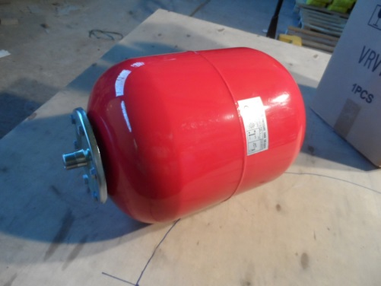 |  | 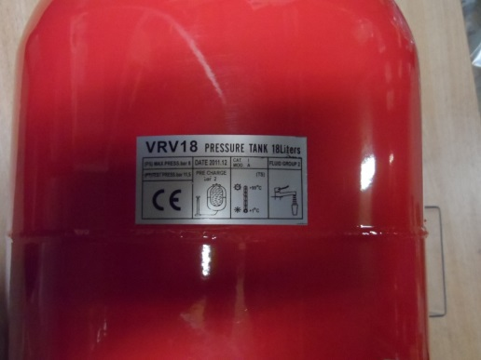
- Trauks izplešanās -24 litri | gb | 1 | 15.29 | 15.29
- Trauks izplešanās -24 litri | gb | 1 | 15.29 | 15.29
- Trauks izplešanās - 24 litri | gb | 1 | 15.29 | 15.29
- Trauks izplešanās -24 litri | gb | 1 | 15.29 | 15.29
- Trauks izplešanās -24 litri | gb | 1 | 15.29 | 15.29
- Trauks izplešanās -24 litri | gb | 1 | 15.29 | 15.29
- Trauks izplešanās -24 litri | gb | 1 | 15.29 | 15.29
- Trauks izplešanās - 24 litri | gb | 1 | 15.29 | 15.29
- Trauks izplešanās -24 litri | gb | 1 | 15.29 | 15.29
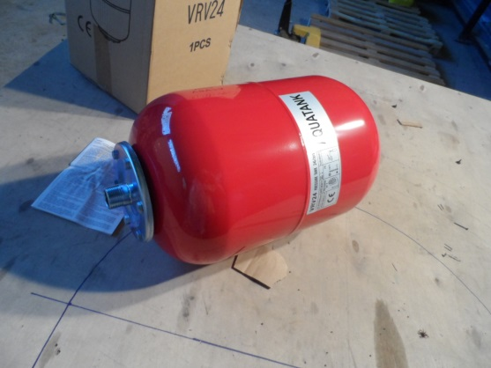 |  | 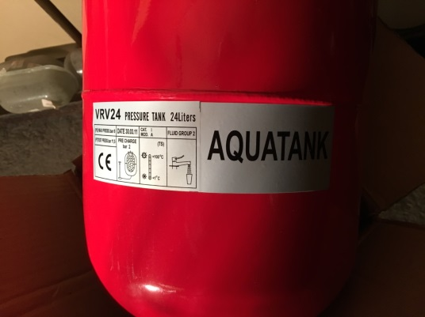

2.pielikums
Nolikumam par
SIA „Rīgas namu pārvaldnieks”
noliktavā “Nelikvīdi” esošās kustamās mantas rakstisku izsoli

SIA „Rīgas namu pārvaldnieks”
Reģ.Nr. 401033362321
Aleksandra Čaka iela 42, Rīga, LV-1011
Krājumu atsavināšanas komisijai

___________________________________________
Juridiskās personas nosaukums/fiziskās personas vārds, uzvārds
___________________________________________
Juridiskās personas reģistrācijas Nr./fiziskās personass kods

____________________________________________
Adrese, telefona nr.
____________________________________________
Norēķina konta numurs kredītiestādē

PIETEIKUMS
Rīgā, 2018. gada __.______________

Nr. | Izsoles objekts, vienību skaits | Pretendenta piedāvātā cena bez PVN  par vienu vienību, EUR  (Summa cipariem un vārdiem)
1.

2.

3.

Apliecinu, ka :
- Esmu iepazinies un piekrītu Izsoles noteikumiem;
- Esmu iepazinies ar izsolāmā objekta, noliktavā “Nelikvīdi” esošās kustamās mantas stāvokli dabā, un neizvirzu un apņemos turpmāk neizvirzīt nekādas pretenzijas pret Izsoles rīkotāju saistībā ar noliktavā “ Nelikvīdi” esošās kustamās mantas stāvokli.

Pielikumā:
- Pilnvara (oriģināls vai apliecinātā kopija), ja pieteikumu paraksta pretendenta pilnvarota persona.

___________________________________
Paraksts, paraksta atšifrējums (juridiskajai personai zīmoga nospiedums)
Rīgā, 2018. gada ______. _______________

3.pielikums
Nolikumam par
SIA „Rīgas namu pārvaldnieks”
noliktavā “Nelikvīdi” esošās kustamās mantas notikušu izsoli

PIRKUMA LĪGUMS (projekts)
Nr. _______

Rīga 2018.gada ___.________

SIA „Rīgas namu pārvaldnieks”, reģ. Nr. 40103362321, tās valdes priekšsēdētāja Aivara Gontareva un valdes locekļa Ivo Leča personā, kuri rīkojas pamatojoties uz Sabiedrības valdes 2018.gada 18.janvāra lēmuma (protokols Nr.3/2018, 7.§) pamata, turpmāk tekstā saukta Pārdevējs, no vienas puses, un
Juridiskās personas nosaukums, vienotais reģistrācijas Nr. vai fiziskās personas vārds, uzvārds un personas kods, juridiskajām personām paraksttiesīgās personas vārds un uzvārds personā, kurš rīkojas pamatojoties uz dokumenta nosaukums, turpmāk tekstā saukts Pircējs, no otrs puses, katrs atsevišķi un abi kopā saukti – Puses, saskaņā ar rakstiskas izsoles rezultātiem, kas apstiprināti ar SIA „Rīgas namu pārvaldnieks” Krājumu atsavināšanas komisijas ___.___.2018. lēmumu, noslēdz šo pirkuma līgumu (turpmāk – Līgums):

- Līguma priekšmets
  - Pārdevējs pārdod un Pircējs pērk noliktavā “Nelikvīdi” esošo kustamo mantu (mantas saraksts ir noteikts Līguma pielikumā, kas ir Līguma neatņemama sastāvdaļa, turpmāk – Prece), kas iegādāta piedaloties Pārdevēja organizētajā izsolē.
  - Pircējam ir zināms Preces faktiskais stāvoklis un Pircējs apliecina, ka neizvirzīs pret Pārdevēju nekādas pretenzijas, ja atklāsies kādi Precei piemītoši apslēpti trūkumi.

- Pirkuma maksa un norēķinu kārtība
  - Pircējs pērk Preci par nosolīto cenu EUR summa cipariem (summa vārdiem), un PVN – EUR summa cipariem (summa vārdiem), pavisam kopā EUR summa cipariem (summa vārdiem) (turpmāk – pirkuma maksa).
  - Pirkuma maksu Pircējs samaksā 10 (desmit) darba dienu laikā pēc Līguma spēkā stāšanās saskaņā ar Pārdevēja izrakstīto rēķinu. Pārdevējs, izrakstot rēķinu, piemēro PVN spēkā esošajos normatīvajos aktos noteiktajā kārtībā un apmērā.
  - Pārdevējs rēķinu izsniedz Pircējam personīgi vai nosūta uz Līgumā norādīto Pircēja adresi.
  - Ja saskaņā ar normatīvajiem aktiem tiek grozīta valstī noteikta PVN likme, Līguma summa ar PVN mainās attiecīgi PVN likmes izmaiņām bez atsevišķas Pušu vienošanās.
  - Par apmaksas dienu tiek uzskatīta diena, kad Pircējs veicis bankas pārskaitījumu uz Pārdevēja Līgumā norādīto bankas kontu. Katra Puse sedz savus izdevumus par banku pakalpojumiem, kas saistīti ar naudas pārskaitījumiem.

- Pārdevēja pienākumi
  - Pārdevējs apliecina, ka Prece nav ieķīlāta, atsavināta vai kā citādi apgrūtināta un pats atbild par trešo personu prasījumiem attiecībā uz Preci.
  - Pārdevējs nodod Pircējam Preci, sastādot Preces nodošanas - pieņemšanas aktu. Prece tiek nodota Pārdevēja noteiktajā adresē atbilstoši Līguma pielikumam.

- Pircēja pienākumi
  - Pircējs pieņem Preci saskaņā ar Līguma pielikumu un veic norēķinus par Preci Līguma noteiktajā kārtībā.
  - Pircējs sedz visus izdevumus, kas saistīti ar Preces transportēšanu uz Pircēja telpām.

- Līguma termiņš
  - Līgums stājas spēkā ar tā abpusēju parakstīšanu un darbojas līdz abu Pušu pilnīgai saistību izpildei.
  - Puses vienojas veikt Preces nodošanu – pieņemšanu līdz 2018.gada ___.__________.
  - Līgumu var izbeigt, Pusēm savstarpēji rakstveidā vienojoties.
  - Pircējam ir tiesības vienpusēji izbeigt Līgumu bez Pārdevēja piekrišanas, ja:
    - pārdevējs nepilda kādu no Līguma saistībām;
    - tesā tiek ierosināts Pārdevēja maksātnespējas vai tiesiskās aizsardzības (ārpustiesas tiesiskās aizsardzības) process.
  - Pārdevējam ir tiesības vienpusēji izbeigt Līgumu bez Pircēja piekrišanas, ja Pircējs nav ievērojis Līgumā noteikto Preces apmaksas termiņu.
  - Līgumā noteiktajos gadījumos Līgums uzskatāms par izbeigtu 7. (septītajā) dienā pēc Pušu paziņojuma par Līguma izbeigšanu (ierakstītās vēstules) nosūtīšanas (nodošanas pastā) dienas.

- Pušu mantiskā atbildība
  - Ja Pircējs neievēro Līgumā noteikto rēķina apmaksas termiņu, Pārdevējam ir tiesības piemērot Pircējam līgumsodu 0,1 % apmērā no termiņā neapmaksātās summas bez PVN par katru nokavēto kalendāro dienu, bet ne vairāk kā 10% no termiņā neapmaksātās summas. Līgumsoda samaksa ir jāveic 10 (desmit) darba dienu laikā no dienas, kad Pircējs ir saņēmis Pārdevēja rēķinu par līgumsodu.
  - Ja Pārdevējs kādu no šī Līguma izrietošajām saistībām izpilda nepienācīgi vai neizpilda īstā laikā (termiņā), Pircējam ir tiesības Pārdevējam piemērot līgumsodu par katru no pārkāpumiem 10% (desmit procentus) no kopējās Līguma summas bez PVN. Līgumsoda samaksa ir jāveic 10 (desmit) kalendāro dienu laikā no dienas, kad Pārdevējs ir saņēmis Pircēja rēķinu par līgumsodu.
  - Līgumsoda samaksa neatbrīvo Puses no saistību izpildes.

- Nepārvaramā vara
  - Ar nepārvaramu varu saprot ārkārtēju apstākļu iestāšanos, kurus nevarēja paredzēt, novērst vai ietekmēt, un par kuru rašanos Puses nenes atbildību, tas ir, dabas katastrofas, kara darbība, terora akti, blokādes, valsts un pašvaldību institūciju rīcība un to pieņemtie normatīvie akti, lēmumi un rīkojumi, civiliedzīvotāju nemieri, citi ārkārtēja rakstura negadījumi, par kuru attiecināšanu uz nepārvaramas varas apstākļiem Pusēm jālūdz to konstatēt citai kompetentai un neatkarīgai institūcijai.
  - Pusēm ir tiesības pagarināt Līguma nosacījumu izpildes termiņus par laika posmu, kurā darbojas nepārvarama vara, ja Puse ne vēlāk par 3 (trīs) darba dienām no nepārvaramas varas iestāšanās dienas rakstiski paziņo otrai Pusei par neiespējamību pildīt savas saistības nepārvaramas varas dēļ.
  - Nesavlaicīga paziņojuma par nepārvaramas varas sākumu un beigu laiku gadījumā Puses netiek atbrīvotas no saistību izpildes.
  - Ja nepārvaramas varas dēļ Līguma izpilde aizkavējas ilgāk par 30 (trīsdesmit) kalendārajām dienām, Puse ir tiesīga vienpusēji lauzt Līgumu, par to rakstveidā brīdinot otru Pusi piecas darba dienas iepriekš.
  - Ja Līgums tiek atcelts nepārvaramas varas apstākļu dēļ, nevienai no Pusēm nav tiesības pieprasīt no otras Puses atlīdzināt zaudējumus vai pieprasīt kompensāciju par jebkura veida zaudējumiem.
- Citi nosacījumi
  - Strīdi, kas rodas Līguma darbības rezultātā, tiek risināti pārrunu ceļā. Ja Puses nespēj vienoties, strīds risināms Latvijas Republikas tiesā normatīvajos aktos noteiktajā kārtībā.
  - Visa rakstveida sarakste uzskatāma par saņemtu attiecīgajā darba dienā, ja tā nosūtīta uz Pušu norādītajām elektroniskā pasta adresēm no pirmdienas līdz ceturtdienai no plkst. 8.30 līdz plkst. 17.15, piektdienās – no plkst. 8.30 līdz 16.00.
  - Ja kāds no Līguma noteikumiem zaudē spēku, tas nerada pārējo noteikumu spēkā neesamību.
  - Puses paziņo viena otrai par juridiskā statusa, juridiskās vai korespondences adreses un bankas rekvizītu maiņu, tās reorganizāciju vai likvidāciju piecu darba dienu laikā, nosūtot ierakstītu paziņojumu, kas kļūst par Līguma neatņemamu sastāvdaļu.
  - Ja kāda no Pusēm tiek reorganizēta, Līgums paliek spēkā un tā noteikumi ir saistoši Pušu saistību un tiesību pārņēmējiem.
  - Nevienai no Pusēm nav tiesību nodot savas Līgumā noteiktās tiesības un pienākumus trešajai personai bez otras Puses rakstiskas piekrišanas.
  - Puses vienojas neizpaust konfidenciāla rakstura informāciju, kas attiecas uz otru Pusi un kļuvusi zināma Līguma darbības laikā. Konfidencialitātes nosacījums attiecas gan uz rakstisku, gan mutisku, gan elektronisku informāciju un uz jebkuru citu informāciju, neatkarīgi no informācijas nodošanas veida, laika un vietas. Šeit minētajai konfidencialitātes saistībai ir beztermiņa raksturs.
  - Puses vienojas, ka ar Līguma izpildi saistītos jautājumus (tajā skaitā sastāda un paraksta aktus) risinās šādas Pušu pilnvarotās personas:
    - no Pircēja puses – , tālr.: +371 , e-pasts: ;
    - no Pārdevēja puses – Kristīna Vīksna, Finanšu pārvaldes Grāmatvedības nodaļas Aktīvu uzskaites daļas grāmatvede, tālr.: +371 25483031, e-pasts: kristina.viksna@rnparvaldnieks.lv.
  - Līgums satur Pušu pilnīgu vienošanos, Puses ir iepazinušās ar tā saturu un piekrīt visiem tā punktiem, un to apliecina, parakstot Līgumu.
  - Līgums ir sastādīts un parakstīts divos vienādos eksemplāros latviešu valodā uz četrām lapām, pa vienam eksemplāram katrai Pusei. Līguma pielikums ir uz vienas lapas.
  - Abiem līguma eksemplāriem ir vienāds juridiskais spēks.

9. Pušu paraksti un rekvizīti
Pārdevējs | Pircējs
SIA „Rīgas namu pārvaldnieks”  PVN reģ. Nr. 40103362321  Adrese: Aleksandra Čaka iela 42, Rīga, LV – 1011  Bankas nosaukums: AS Luminor Bank  Norēķinu konts: LV83RIKO0002013197596 | Nosaukums:  reģ. Nr. /pers. kods  Adrese:  ___ banka  Norēķinu konts:
_________________________________  Valdes priekšsēdētājs Aivars Gontarevs | (Vārds un uzvārds, amats)

_________________________________
Valdes loceklis Ivo Lecis

Pielikums Pirkuma līgumam Nr.

Mantas saraksts

“Trauks izplešanās”
Nosaukums | Mervienība | Daudzums | Cena bez PVN, eiro | Summa bez PVN, eiro (noapaļojot)

Pārdevējs | Pircējs
_________________________________  Valdes priekšsēdētājs Aivars Gontarevs  _________________________________  Valdes loceklis Ivo Lecis | (Vārds un uzvārds, amats)

